LAPORAN PRAKTIKUM SISTEM OPERASI

MANAJEMEN PROSES DI LINUX

13323033 Agus Pranata Marpaung
13323004 Aldi Kurniawan Tampubolon
133230?? Rahel Apriyanka Napitupulu
DIII TEKNOLOGI KOMPUTER

INSTITUT TEKNOLOGI DEL
FAKULTAS VOKASI

Judul Praktikum

Minggu/Sesi | : | III/2
Kode Mata Kuliah | : | 1031202/1041202
Nama Mata Kuliah | : | SISTEM OPERASI
Setoran | : | Softcopy
Batas Waktu Setoran | : | 3 Februari 2024 jam 17:00
Tujuan | : | - Mahasiswa mampu menulis program untuk pengelolaan proses pada Linux yang mencakup pembuatan proses dan terminasi proses.
Petunjuk:
- Tugas ini dikerjakan secara individu.
- Mencontoh pekerjaan dari orang lain akan dianggap plagiarisme dan anda akan ditindak sesuai dengan sanksi akademik yang berlaku di IT Del atau sesuai dengan kebijakan saya dengan memberikan nilai 0.
- Jawaban diketik menggunakan word processor kemudian dikonversi ke file berekstensi .pdf
- Penamaan file HARUS sesuai dengan format No Kelompok_TugasX_NamaTugas.pdf (contoh: 01_Tugas-2_Struktur_Sistem_Operasi.pdf).
- Keterlambatan menyerahkan laporan tidak ditolerir dengan alasan apapun. Oleh karena itu, laporan harus dikumpul tepat waktu.
- Gunakan Sistem Operasi Linux boleh menggunakan Distro apapun namun disarankan untuk mempermudah praktikum gunakan Ubuntu.

Referensi:
- Silberschatz, P.B. Galvin, and G. Gagne, Operating System Concepts, 9th edition, Chapter 1 and 2, John Wiley & Sons, Inc., 2013.
- M. Neil, S. Richard, Beginning Linux Programming, 4th edition, Wiley, 2008.

A. Teori
- Pertanyaan berikut terkait dengan konsep-konsep dasar Proses
- Definisikan program.
- Definisikan proses.
- Definisikan Zombie Process
- Definisikan Orphan Process
- Jelaskanlah Process Control Block (PCB)

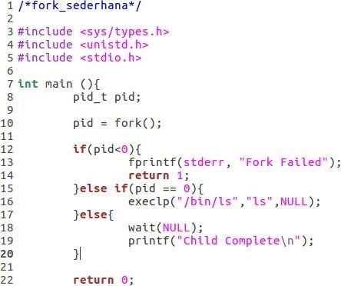
2.

Tulislah program

berikut.

- Dari kode program di atas jelaskan apa yang dimaksud dengan:
  - pid_t
  - fork()
  - execlp()
  - wait()

- Beri tanda bagian program yang merupakan proses induk (parent process) dan proses anak (child process).

B. Pemrograman
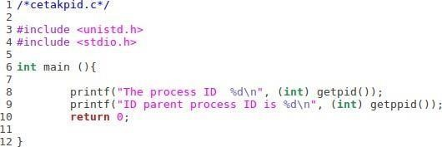
1. Tuliskan kode program berikut

Eksekusi program di atas dengan cara sebagai berikut:

- Jelaskan perbedaan antara getpid() dengan getppid().
- Jelaskan mengapa setiap kali program di atas dieksekusi, maka akan menampilkan process ID yang berbeda. Jelaskan mengapa?

- Pada kode program berikut, proses baru akan dibentuk dengan menggunakan fungsi system().

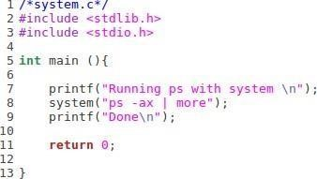
Eksekusilah program di atas kemudian capture hasilnya. Tunjukkanlah proses mana yang menjalankan proses ps –axl | more dengan menandai ID proses induk-nya.

- Pada kode program berikut, proses baru akan dibentuk dengan menggunakan fungsi exec().
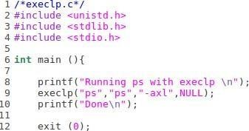

Jalankan kode program pada nomor 3. Amati hasilnya dan bandingkan hasilnya dengan program pada nomor 2. Temukan perbedaannya dan jelaskan mengapa?

- Tuliskan kode program berikut.
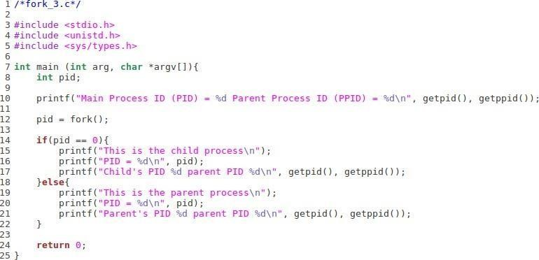

Eksekusi kode program pada nomor 4, amati hasilnya, kemudian jelaskan hasil dari program tersebut. Proses manakah yang dijalankan pertama kali, apakah proses induk atau proses anak? Mengapa?

- Tuliskan kode program berikut.
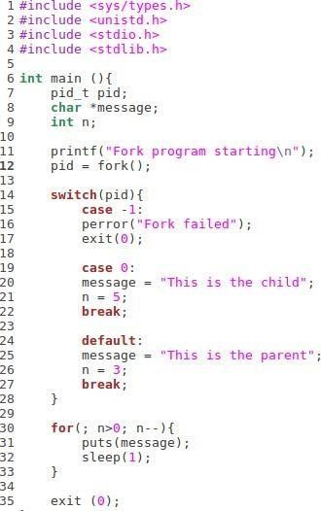

Program di atas akan menjalankan dua proses yaitu proses induk dan proses anak. Proses anak akan dijalankan sebanyak 5 kali, dan proses induk akan dijalankan sebanyak 3 kali. Jalankan program di atas dan amati hasil yang terjadi?

- Sesuai dengan siklus pembentukan proses anak dengan menggunakan fork() hingga proses anak diterminasi seperti yang ditunjukkan pada slide presentasi halaman 3.21, maka proses induk harus menunggu seluruh proses anak selesai dengan memanggil system call wait(). Dengan memodifikasi program nomor 5, tuliskan program di bawah (halaman selanjutnya). Pada program tersebut anda akan menerapkan system call wait() dengan menggunakan library sys/wait.h.
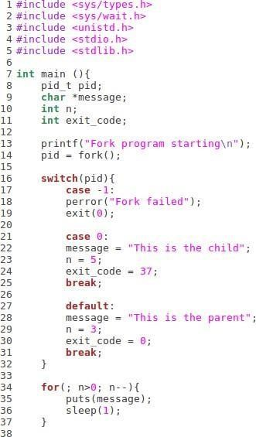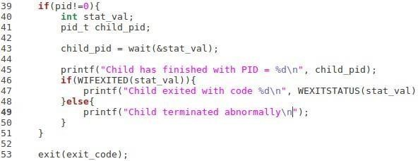

- Jelaskan apa efek dari menggunakan fungsi wait() dari program di atas? Bandingkan hasil dari program pada nomor 5 dengan hasil program nomor 6, apa yang dapat anda simpulkan dari kedua program tersebut?

- Jelaskan mengapa parent process harus memanggil system call wait() dan apa yang terjadi apabila system call wait() tidak dipanggil?

- Tuliskan kode program berikut!
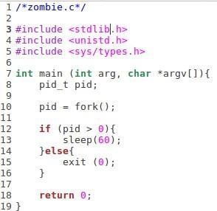

- Eksekusi program di atas. Observasi hasil dari eksekusi program, Anda dapat menggunakan perintah ps –al pada terminal yang lain untuk melihat proses yang sedang berjalan. Apakah hasil dari perintah ps –al, jelaskan mengapa terjadi hal demikian?

C. Tugas Pemrograman
- Buatlah sebuah program untuk mengurutkan data menggunakan algoritma Selection Sort. Namakan program sebagai child_process_ssort.c. Kompilasi program untuk menghasilkan berkas tereksekusi (executable file): child_process_ssort.exe. Proses ini akan anda gunakan sebagai proses anak.

- Buatlah proses induk yang bertujuan untuk membuat dan mengeksekusi proses anak pada no. 1 di atas. Beri nama program anda sebagai parent_process.c. Kompilasi dan jalankan program.

